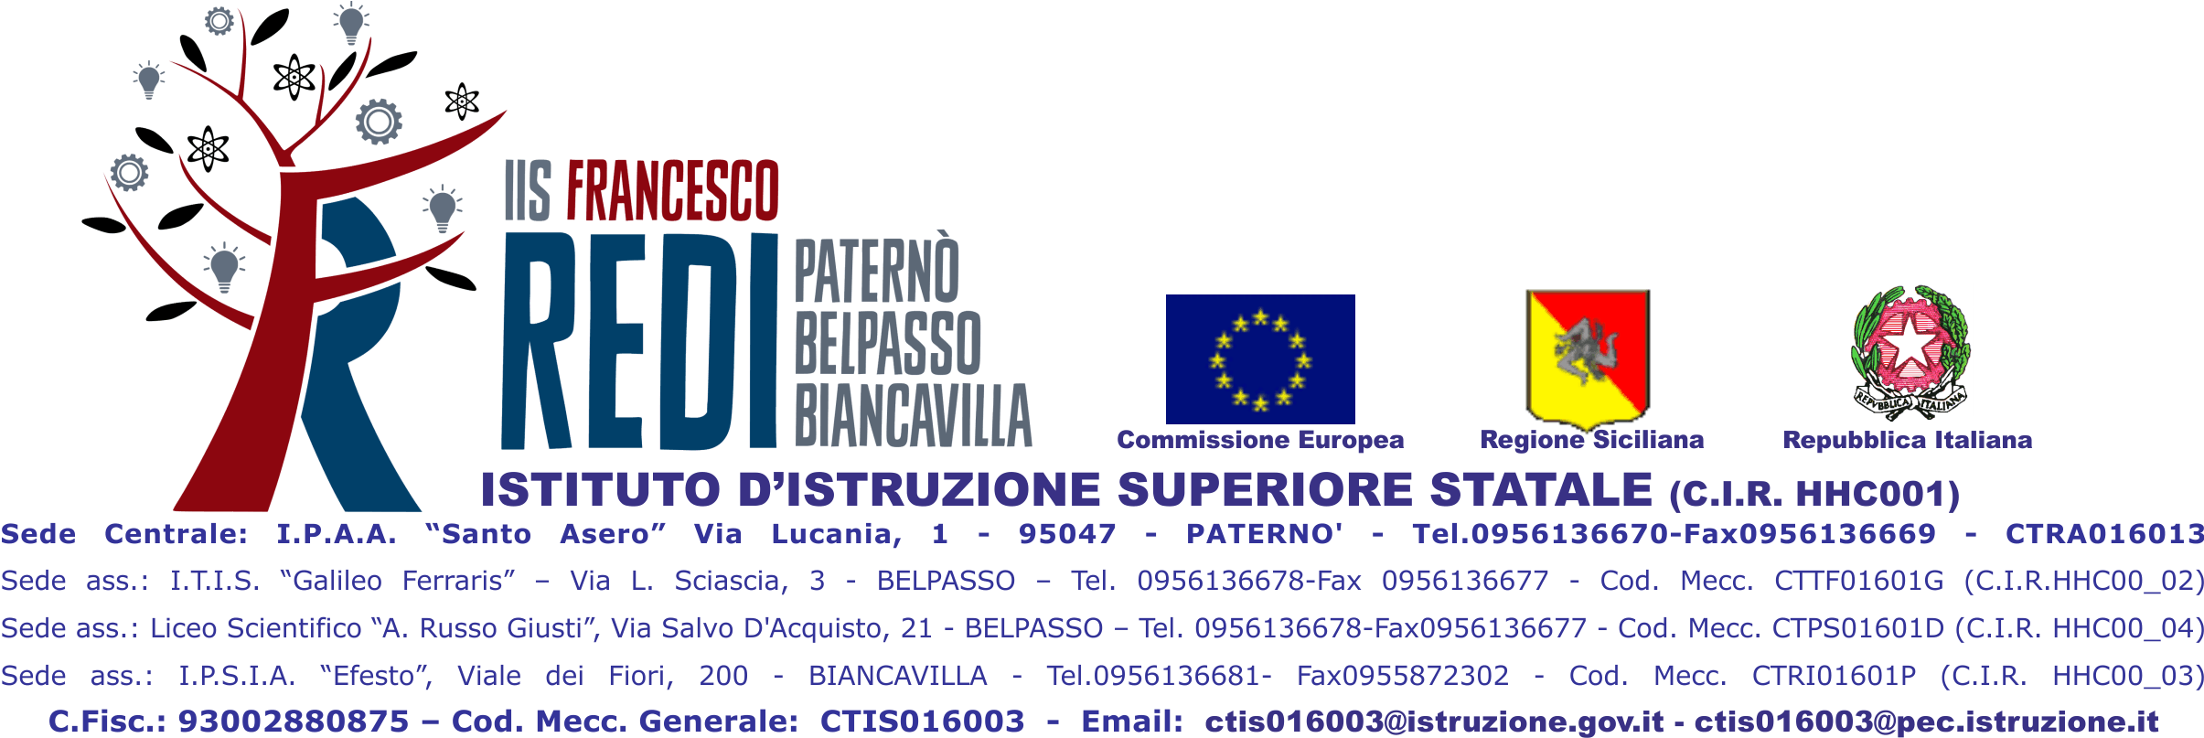

Modulo richiesta libri in comodato d’uso A.S. 2024/2025
Al Dirigente Scolastico
dell’I.I.S. “F. Redi” Paternò-Belpasso-Biancavilla

Il/La sottoscritto/a __________________________________ nato/a _________________________
residente inVia/Piazza ______________________________ n°____ a __________________ Prov. ( ), genitore dell’alunno/a ______________________________________ iscritto e frequentante la classe ________________ sez. _________ indirizzo di studio _________________________ presso quest’Istituto per l’A.S. 20______/_________
Recapito/i telefonico/i: __________________________________ Mail: __________________________

CHIEDE
di poter usufruire per il proprio figlio/a dei seguenti testi in comodato d’uso gratuito nel corrente anno scolastico:
 | Materia | Autore e Titolo | Casa Editrice | Codice
1
2
3
4
5
6
7
8
9
10
Si allega alla presente:
- Copia fotostatica del documento di riconoscimento in corso di validità (genitore)
- Copia della dichiarazione ISEE. in corso di validità;
Belpasso, _____________________ In fede
_______________________

